

实 验 预 习 报 告

姓 名：周智恺 班 级：F0703028 学 号：5070309755
同组姓名： 指导老师： 实验日期：2008.10.13
---------------------------------------------------------------------------------------------------------------------------------
液氮比汽化热与固体材料放热的测量
原理简述
- 汽化热
物质由液态向气态转化的过程称为汽化，在汽化过程中，要吸收一定的能量，从而使液体的温度下降。
在一定压强下、保持温度不变时，单位质量的液体转化为气体所需吸收的热量，称为该物质的比汽化热，有：
比汽化热与液体汽化时的温度有关。

- 放热量的计算

- 用焓差计算
焓是表示物质内部具有的一种能量的物理量，有：
其中，是物质的内能，是压强，是体积。
对于固体来说，的变化可以忽略不计，故通过计算焓差可以得到热量的变化。
铜在不同温度时的比焓为：
78 | 300
6.02 | 79.6

- 用比热容计算
根据比热容的定义，只要知道了铜柱的比热容和铜柱的质量，就可以计算出铜柱从室温降到液氮温度所放出的热量。
在低温范围内，物质的比热容随温度的下降而减小。

- 用德拜的固体比热容模型计算
在德拜模型中，固体的内能可以表示为：
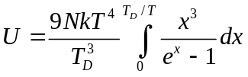
其中，，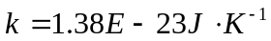，是物质的德拜温度。
原始数据记录表

